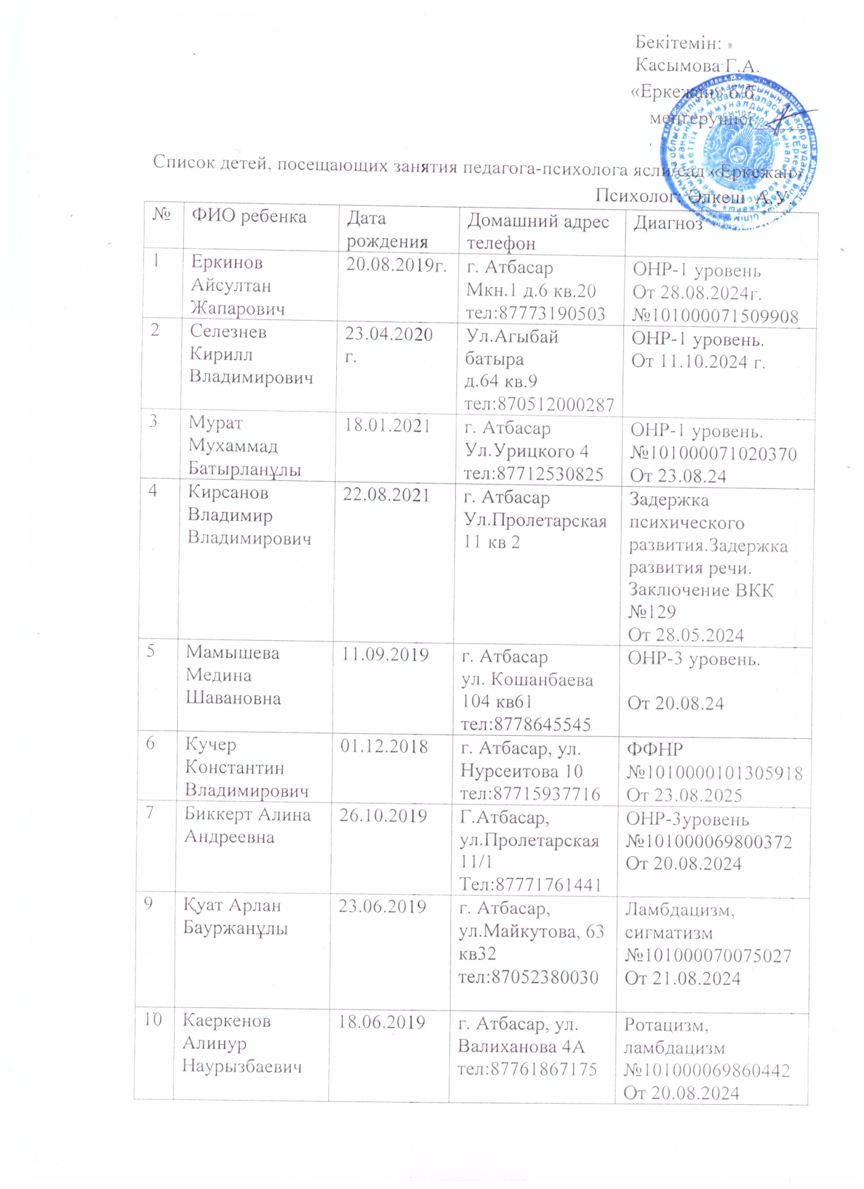

Бекітемін:

Касымова Г.А.

«Еркежан» б/б

менгерушісі______

Список детей, посещающих занятия педагога-психолога ясли/сад «Еркежан»

Психолог: Әлкеш А.У.

|  |  |  |  |  |
| --- | --- | --- | --- | --- |
| № | ФИО ребенка | Дата рождения | Домашний адрес  телефон | Диагноз |
| 1 | Еркинов Айсултан Жапарович | 20.08.2019г. | г. Атбасар  Мкн.1 д.6 кв.20  тел:87773190503 | ОНР-1 уровень  От 28.08.2024г.  №101000071509908 |
| 2 | Селезнев Кирилл  Владимирович | 23.04.2020 г. | Ул.Агыбай батыра  д.64 кв.9  тел:870512000287 | ОНР-1 уровень.  От 11.10.2024 г. |
| 3 | Мурат Мухаммад Батырланұлы | 18.01.2021 | г. Атбасар Ул.Урицкого 4  тел:87712530825 | ОНР-1 уровень.  №101000071020370  От 23.08.24 |
| 4 | Кирсанов Владимир Владимирович | 22.08.2021 | г. Атбасар Ул.Пролетарская 11 кв 2 | Задержка психического развития.Задержка развития речи.  Заключение ВКК №129  От 28.05.2024 |
| 5 | Мамышева Медина Шавановна | 11.09.2019 | г. Атбасар  ул. Кошанбаева 104 кв61  тел:8778645545 | ОНР-3 уровень.  От 20.08.24 |
| 6 | Кучер Константин Владимирович | 01.12.2018 | г. Атбасар, ул. Нурсеитова 10  тел:87715937716 | ФФНР  №1010000101305918  От 23.08.2025 |
| 7 | Биккерт Алина Андреевна | 26.10.2019 | Г.Атбасар, ул.Пролетарская 11/1  Тел:87771761441 | ОНР-3уровень  №101000069800372  От 20.08.2024 |
| 9 | Қуат Арлан Бауржанұлы | 23.06.2019 | г. Атбасар, ул.Майкутова, 63 кв32  тел:87052380030 | Ламбдацизм,  сигматизм  №101000070075027  От 21.08.2024 |
| 10 | Каеркенов Алинур Наурызбаевич | 18.06.2019 | г. Атбасар, ул. Валиханова 4А  тел:87761867175 | Ротацизм, ламбдацизм  №101000069860442  От 20.08.2024 |
| 11 | Ткаченко Богдан Кириллович | 23.02.2021 | г. Атбасар, ул. А.Батыра, 64/19 Тел: 87775200209 | ОНР-3уровень  №101000071737536 |
| 12 | Садыбек Айсултан Құрметұлы | 23.07.2021 | г. Атбасар, ул. Урицкого 4  тел: 87712530825. | ОНР-1уровень  №101000071394610  От 28.08.2024 |
| 13 | Қарибай Алинур Арманұлы | 08.12.2021 | г. Атбасар, ул. Рыскулова 19  тел: 87052977567 | ЗРР  №101000070127786  От 21.08.2024 |
| 14 | Серикпаев Алинур Дастанович | 20.01.2021 | Мкр1 дом6/1  кв 44  87716662030 | ОНР-1уровень  №101000069974474  От 21.08.2024 |
| 15 | Серикпаев Дархан Бауржанович | 18.11.2020 | г. Атбасар, ул. Ауэзова, 53 кв38  тел:87770363456 | ОНР-2-3уровень  №101000071684292  От 29.08.2024 |
| 16 | Бочкарев Марк Андреевич | 02.06.2020 | Г.Атбасар, ул. Затаевича, 18  Тел:87750592019 | ОНР-2уровень  №101000069851732  От 20.08.2024 |